快速生成树协议配置实验

王晶 16340217

本次实验的名称为快速生成树实验，要求我们理解快速生成树RSTP的配置和原理，使网络在冗余链路的情况下避免环路的产生，停止广播风暴等。这次实验的内容相对来说比较复杂，内容也比较多，因此花了较长的时间，也查阅了很多资料，最终总算是成功了。在快速生成树之前，有生成树STP的实现，而快速生成树协议RSTP在STP基础上实现了快速收敛，并增加了边缘端口的概念及保护功能。而且RSTP的端口状态在STP的基础上进行了改进。由原来的五种缩减为三种。

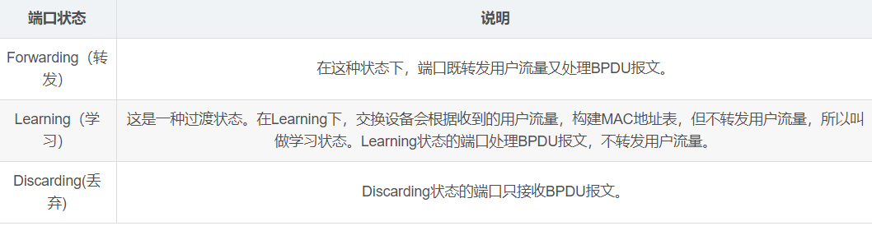

并且，在实验过程中，通过wireshark进行了抓包，对BPDU进行了理解：

